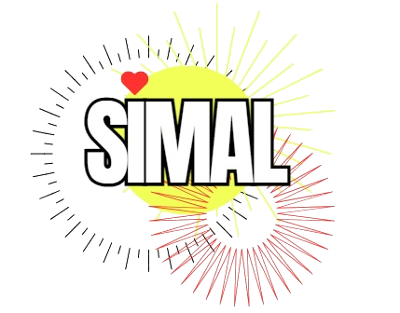
NIEUWSBRIEF
  - SIMAL GROUP
NUMMER 12 | 2024 |

Met deze een warme oproep om ons jaarlijks kerstproject te ondersteunen. Je kan ons ontmoeten op de jaarlijkse kerstmarkt te Oostkamp en er was een optreden van de cursus gitaar tijdens het literair feest in Terra Nova.

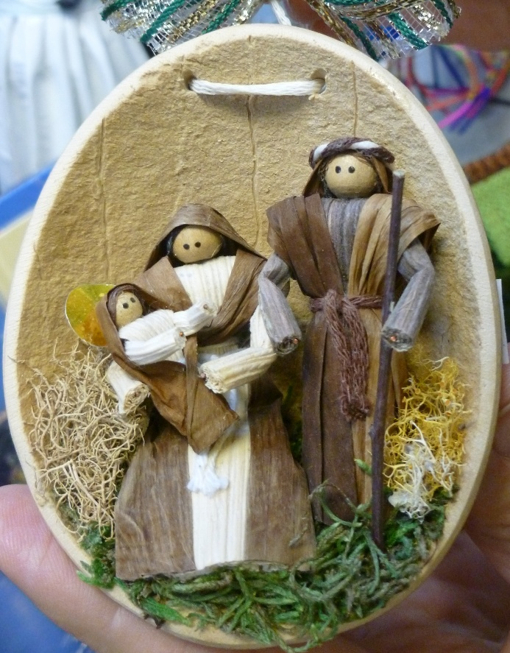

Beste vrienden,
2025 staat voor de deur. En weer mogen we wensen: een jaar met nieuwe hoop. Dit jaar zal de opbrengst van ons kerstproject gebruikt worden om onze hulp in noodsituaties te ondersteunen.
Mogen wij daarom opnieuw vragen om een deeltje van jullie kersttafel aan de kant te houden voor ons kerstproject.
In naam van onze groep SIMAL wensen we jullie allen een zalig kerstfeest en een voorspoedig 2025.

Wens je ons te steunen, kan dat op volgende rekeningen:
Zonder fiscale aftrek
SIMAL GROUP – 8020 Oostkamp.
BE86 6528 4616 6650
BIC BBRUBEBB

Tot op heden werd dit jaar voor 1.644,27 € aan hulp besteed, voeding, medische kosten, school… en 1.825,50 € hulp aan families door families.
Giften vanaf 40.00 € zijn fiscaal aftrekbaar.

KONTINENTEN VZW – 8000 Brugge
BE66 7380 3734 7143
BIC KREDBEBB
met vermelding: SIMAL + naam,
voornaam en rijksregisternummer

Alvast een grote dank.

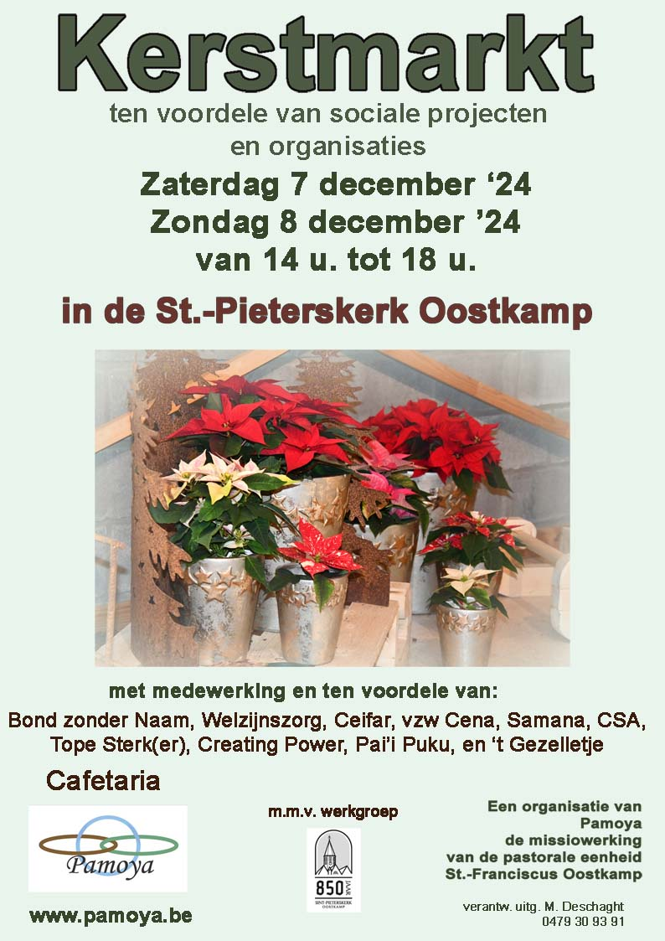

Met een kleine verbetering, ten voordele van SIMAL in plaats van Ceifar, alvast welkom.
GESLAAGD OPTREDEN VAN DE CURSUS GITAAR TIJDENS HET LITERAIR FEEST IN TERRA NOVA.
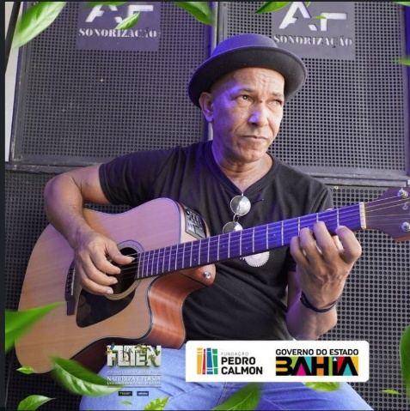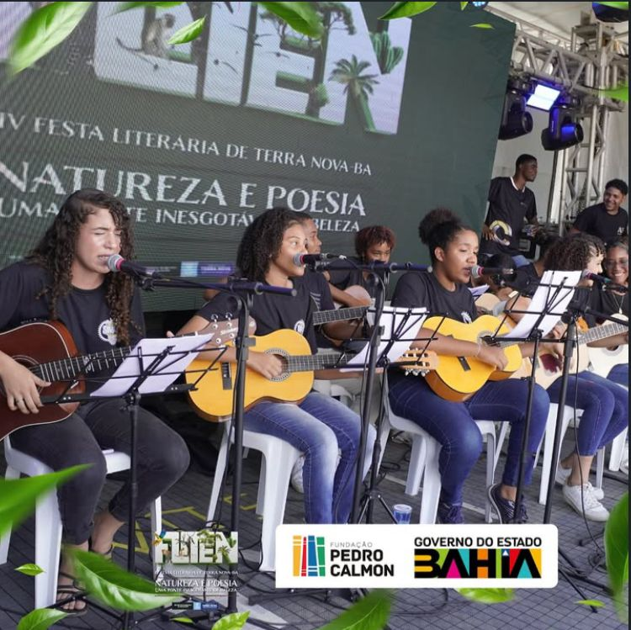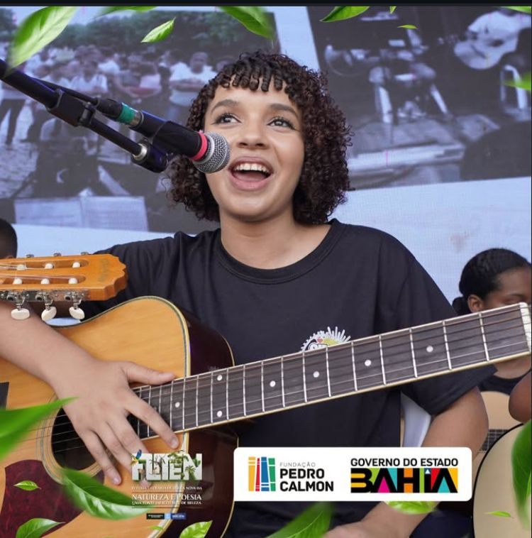
Onze leraar Marivaldo
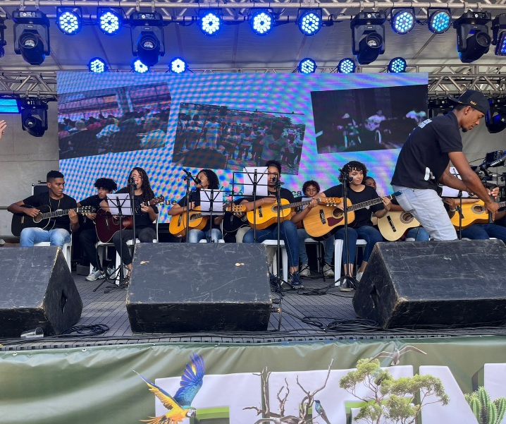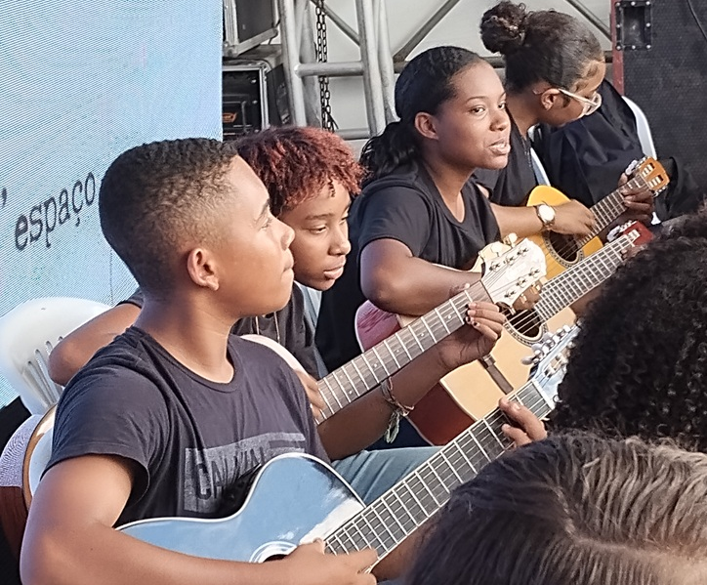
We danken de instellingen, organisaties en bedrijven die ons steunen:
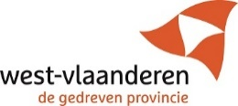
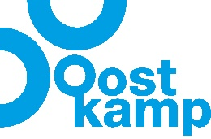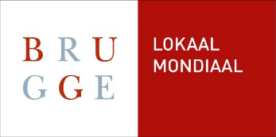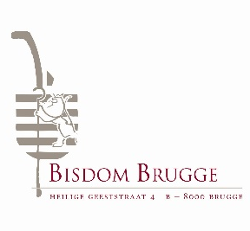
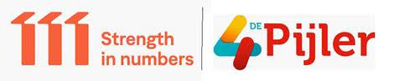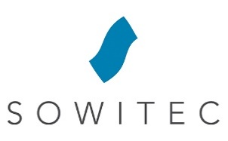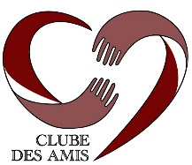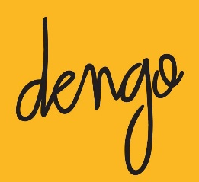
V.U. steemanguido@gmail.com www.simalgroupbrasil.com

